Инкубатор Vision Advanced 2286
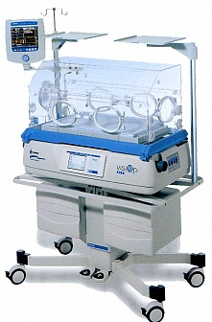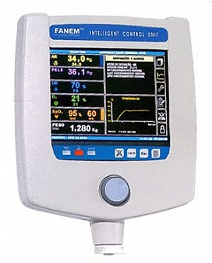
Бренд:
Fanem
Страна-производитель:
Бразилия

Полное описание
Инкубатор Vision Advanced 2286 позволяет создавать стабильный и однородный микроклимат над всей поверхностью матраса с применением технологических инноваций для выхаживания и мониторинга новорожденного в соответствии с самыми современными и эффективными методиками лечения критических недоношенных детей. Чрезвычайно тихая работа данного инкубатора не доставляет беспокойства маленькому пациенту, в инкубаторе есть функция установки высокой относительной влажности воздуха, серво-контроля температуры (кожи и воздуха) и концентрации кислорода, высокоточный пульсоксиметр, встроенные рентгено-прозрачные весы. Управление настройками инкубатора и мониторинг осуществляется при помощи цветного графического TFT дисплея с диагональю 21 см.
- Цветной графический TFT дисплей 8, 4”. Удобная в использовании панель управления позволяет быстро работать с командами и внесенными данными. Графические тренды по температуре воздуха, кожи и периферической температуре, концентрации О2, относительной влажности, мощности нагревания можно настроить на 4, 8 и 24 часа работы.. Если установлены неонатальные весы (опция) отображается изменение веса пациента с записью данных в течение 8 дней. Кроме того возможна идентификация пациента, отображение клинических данных и данных о техобслуживании.
- Порты доступа Уменьшают необходимость перемещений пациента и позволяют одновременно работать двум операторам при проведении процедур. Втулки (8 шт.) для проведения кабеля и проводов в четырех углах колпака позволяют разместить новорожденного и оборудование с максимальных удобством. Пять овальных портов с прокладками из нетоксичного материала и один ирисовый порт в головной части инкубатора.
- Широкий и эргономичный колпак Сделан из акрила с отличными оптическими свойствами и имеет двойные стенки в фронтальной, задней и верхней части для уменьшения потери тепла, связанной с излучением, что особенно важно для критических пациентов.
- Широкое выдвигающееся и рентгенопрозрачное ложе Система для равномерного изменения угла наклона (+/-12°) (есть возможность установки электропривода) в положения Тренделенбург, aнти-Тренделенбург, а также горизонтального перемещения вверх и вниз. Лоток для рентгеновской кассеты позволяет избежать контакта пациента с холодными поверхностями при проведении рентгенографии.
- Система циркуляции воздуха с подогревом Позволяет регулировать температуру воздуха, насыщенного кислородом и высокую относительную влажность с низкой скоростью, что сводит к минимуму потерю тепла и влаги. Возможна регулировка температуры в режимах «КОЖА» (34-38 °С) или «ВОЗДУХ» (20-39 °С), мониторинг периферической температуры с использованием дополнительного датчика. Возможность выхаживания близнецов обеспечивается размерами ложа и наличием 2 температурных датчиков. Поддерживается метод «Кенгуру» – мониторинг температуры пациента за пределами инкубатора.
- Сервоконтроль кислорода (Опция) Легкая в управлении система сервоконтроля O₂ (21-65%) и мониторинга (20-100%) концентрации кислорода в инкубаторе с возможностью быстрой калибровки, автоматически контролирует входящий поток в непрерывном режиме с высокой точностью.
- Встроенные весы (Опция) Делают процесс измерения веса в нагретой и защищенной среде инкубатора легким, неощутимым для пациента, и без риска отсоединения контура. Минимум необходимых действий снижает нагрузку и уменьшает возможность передачи инфекций. (Опция).
- Пульсоксиметр (Опция) Подходит для недоношенных детей, точно работает в критических условиях при низкой перфузии в сочетании со смещением в результате движения пациента. Данные выводятся в виде плетизмограммы и измерения варьируются от 1 до 100% для SpO2 и от 20 до 250 уд/мин. для сердечного ритма.
- Полный доступ для очистки Инкубатора можно разобрать вручную без использования инструментов, что предоставляет свободный доступ для очистки и дезинфекции. Все металлические элементы инкубатора сделаны из нержавеющего материала.
- Серво-контроль увлажнения Точная система мониторинга и контроля сводит к минимуму потерю тепла, связанную с испарением, что особенно важно для недоношенных детей. Съемный водный резервуар сделан из автоклавируемого пластика для стерилизации при 121°С.

